«СОГЛАСОВАНО»  Л.А.Кускова  дата подпись ФИО  «СОГЛАСОВАНО»  А.А.Лютов  дата подпись ФИО |  |  | «УТВЕРЖДАЮ»  школы № 14  Г.М.Алёшкина  дата подпись ФИО
  Руководитель Управления образования
  администрации
  г.Комсомольск-на-Амуре
  Главный государственный инспектор безопасности дорожного движения
  г.Комсомольск-на-Амуре
  Директор муниципального
  общеобразовательного учреждения
  средней общеобразовательной

ПАСПОРТ
дорожной безопасности образовательной организации

_Муниципальное общеобразовательное учреждение
Средняя общеобразовательная Школа
№ 14_
(наименование образовательной организации)

2022 год
Общие сведения

___Муниципальное Общеобразовательное Учреждение________________
Средняя Общеобразовательная Школа № 14__________________________
(Полное наименование образовательной организации
Тип образовательной организации Муниципальное общеобразовательное учреждение
Юридический адрес: 681024 Хабаровский край г. Комсомольск-на-Амуре ул. Васянина д. 1____
Фактический адрес: _681024 Хабаровский край г. Комсомольск-на-Амуре ул. Васянина д. 1

Руководители образовательной организации:
Директор (заведующий) _Алёшкина Г.М.____________ _52-71-42_______
(фамилия, имя, отчество) (телефон)
Заместитель директора
по учебной работе _Руденко С.В.______________ _ 52-71-42______
(фамилия, имя, отчество) (телефон)
Заместитель директора
по воспитательной работе Косарева Е.И._____________ _52-71-43______
(фамилия, имя, отчество) (телефон)

Ответственные работники
муниципального органа
образования главный специалист____ Свистельников В.В._
(должность) (фамилия, имя, отчество)
__________________52-26-59________________
(телефон)
Ответственные от
Госавтоинспекции гос инспектор ОТН_ Абеленцев Д.В.__
(должность) (фамилия, имя, отчество)
_________________ ________________
(должность) (фамилия, имя, отчество)
________________52-44-78____________
(телефон)

Ответственные работники
за мероприятия по профилактике
детского травматизма _Старшая вожатая___ _Науменко А.В._____
(должность) (фамилия, имя, отчество)
_______________52-71-42_________________
(телефон)

Руководитель или ответственный
работник дорожно-эксплуатационной
организации, осуществляющей
содержание улично-дорожной
сети (УДС)∗ _____________________ ____54-78-86___
(фамилия, имя, отчество) (телефон)

Руководитель или ответственный
работник дорожно-эксплуатационной
организации, осуществляющей
содержание технических средств
организации дорожного
движения (ТСОДД)* _____________________ ___54-40-65____
(фамилия, имя, отчество) (телефон)

Количество обучающихся (учащихся, воспитанников)__681___________
Наличие уголка по БДД ____холл 1 этаж____________________________
(если имеется, указать место расположения)
Наличие класса по БДД ___кабинет № 106 (ОБЖ)____________________
(если имеется, указать место расположения)
Наличие автогородка (площадки) по БДД ___имеется_________________

Наличие автобуса в образовательной организации __отсутствует_______
(при наличии автобуса)
Владелец автобуса ______________________________________________
(ОО, муниципальное образование и др.)

Время занятий в образовательной организации:
1-ая смена: _8_ час. 30_ мин. – 13_ час.55_ мин.
2-ая смена: _13 час.15_ мин. – 16_ час. 40_мин.
3-я смена: 17час .00 мин. – 20 час. 45 мин. (вечерняя форма)
внеклассные занятия: 17_ час. 00_ мин. – 19_ час. 00_ мин.

Телефоны оперативных служб:
ФСБ 59-22-00
МЧС 112
УВД 52-43-43
ГОЧС 54-54-13
ГИБДД 52-44-88
Полиция 02
Скорая помощь 03

Содержание

- План-схемы образовательной организации (сокращение – ОО).
1. Район расположения образовательной организации, пути движения транспортных средств и детей (обучающихся).
2. Организация дорожного движения в непосредственной близости от образовательной организации с размещением соответствующих технических средств организации дорожного движения, маршруты движения детей и расположение парковочных мест.
3. Маршруты движения организованных групп детей от образовательной организации к стадиону, парку или спортивно-оздоровительному комплексу.
4. Пути движения транспортных средств к местам разгрузки/погрузки и рекомендуемые безопасные пути передвижения детей по территории образовательной организации.

План-схемы образовательной организации
1. Район расположения образовательной организации, пути движения транспортных средств и детей (обучающихся)

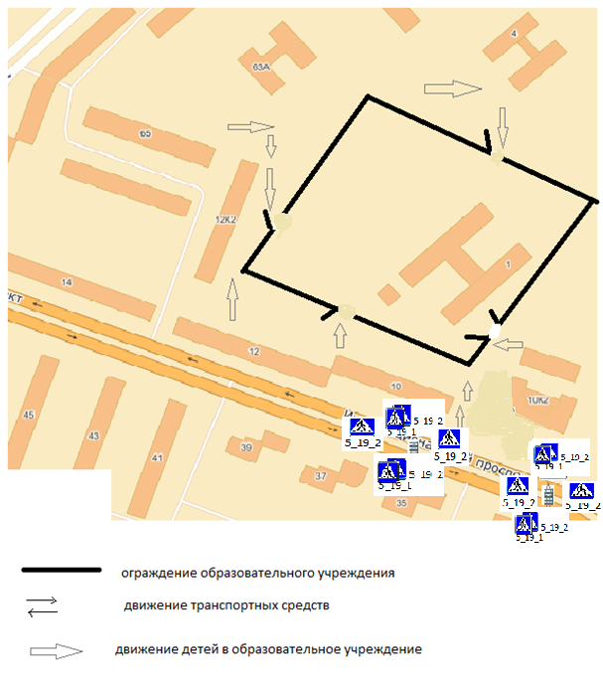

2. Схема организации дорожного движения в непосредственной близости от образовательной организации с размещением соответствующих технических средств организации дорожного движения, маршрутов движения детей и расположения
парковочных мест

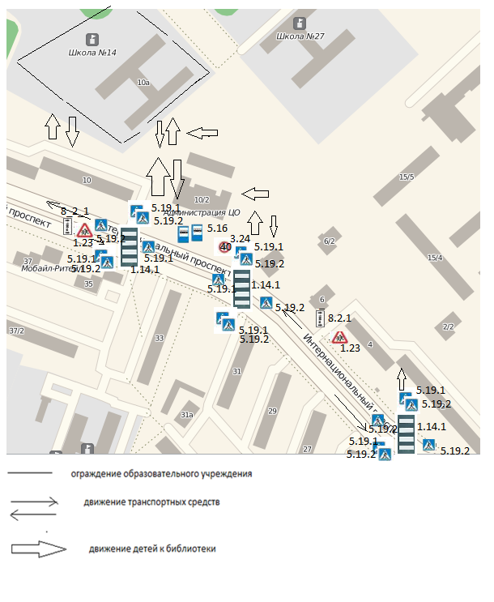

3. Маршруты движения организованных групп детей от образовательной организации к стадиону, парку
или спортивно-оздоровительному комплексу

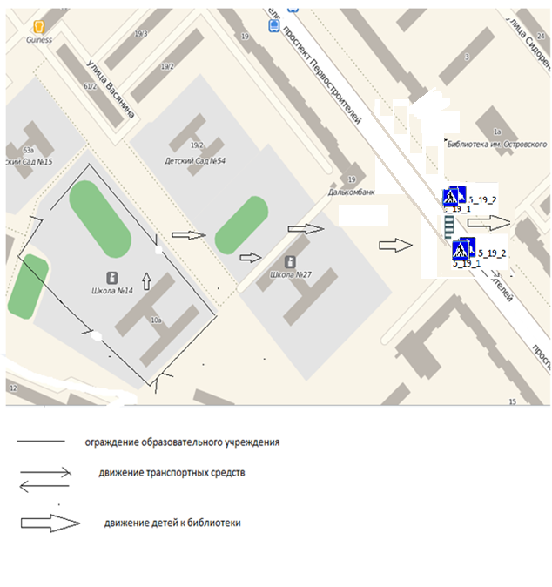

4. Пути движения транспортных средств к местам разгрузки/погрузки и рекомендуемые безопасные пути передвижения детей по территории образовательной организации

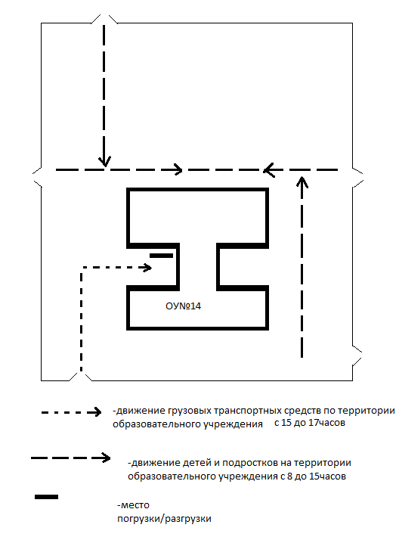

 Дорожно-эксплуатационные организации, осуществляющие содержание УДС и ТСОДД, несут ответственность в соответствии с законодательством Российской Федерации (Федеральный закон «О безопасности дорожного движения» от 10 декабря 1995 г. № 196-ФЗ, Кодекс Российской Федерации об административных правонарушениях, Гражданский кодекс Российской Федерации)

